Výroční zpráva o činnosti
Základní školy a Mateřské školy Jana Amose Komenského,Komňa 169,
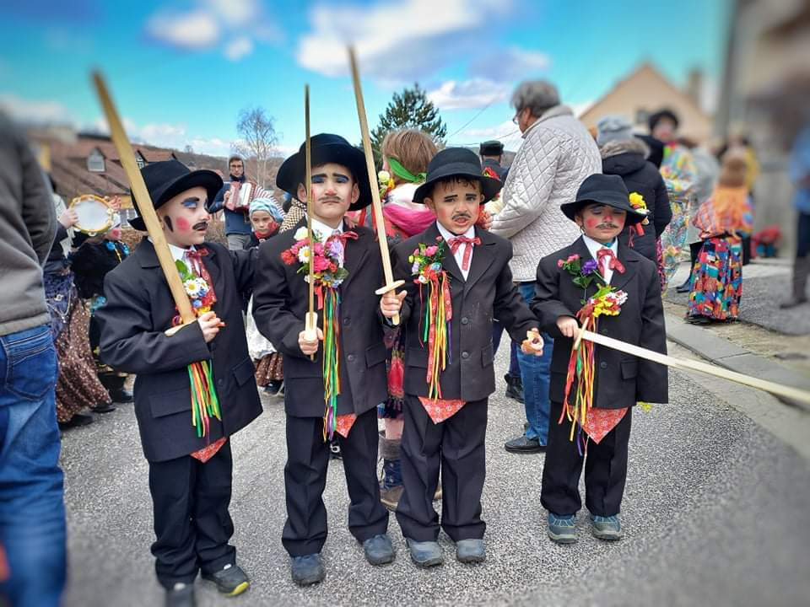
za školní rok 2021/2022
Čj.: 1716/2022

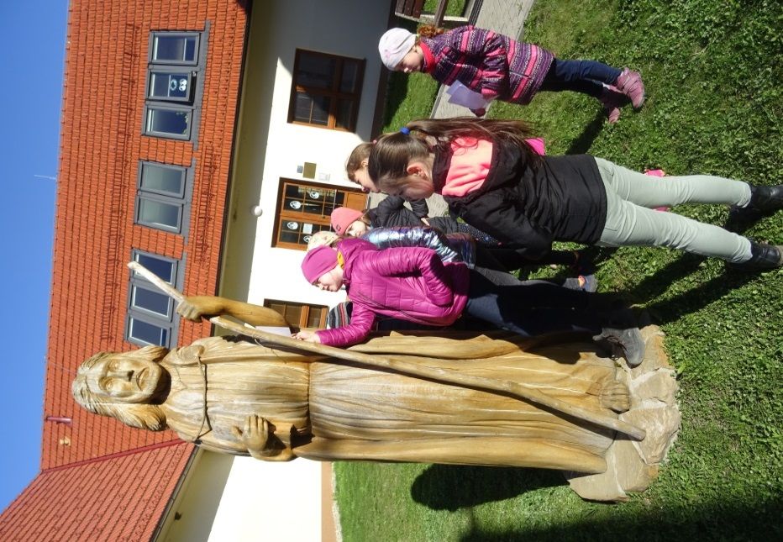

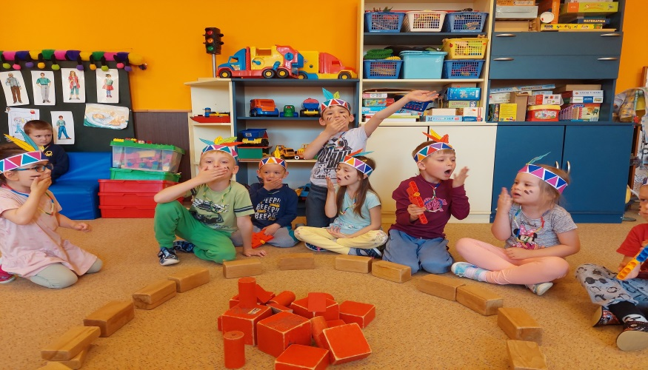

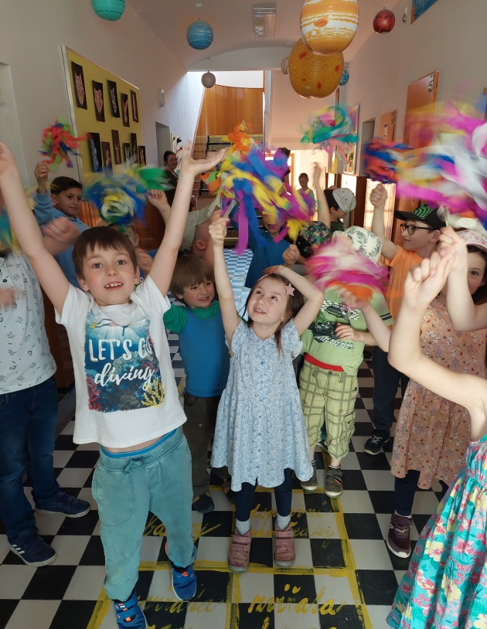

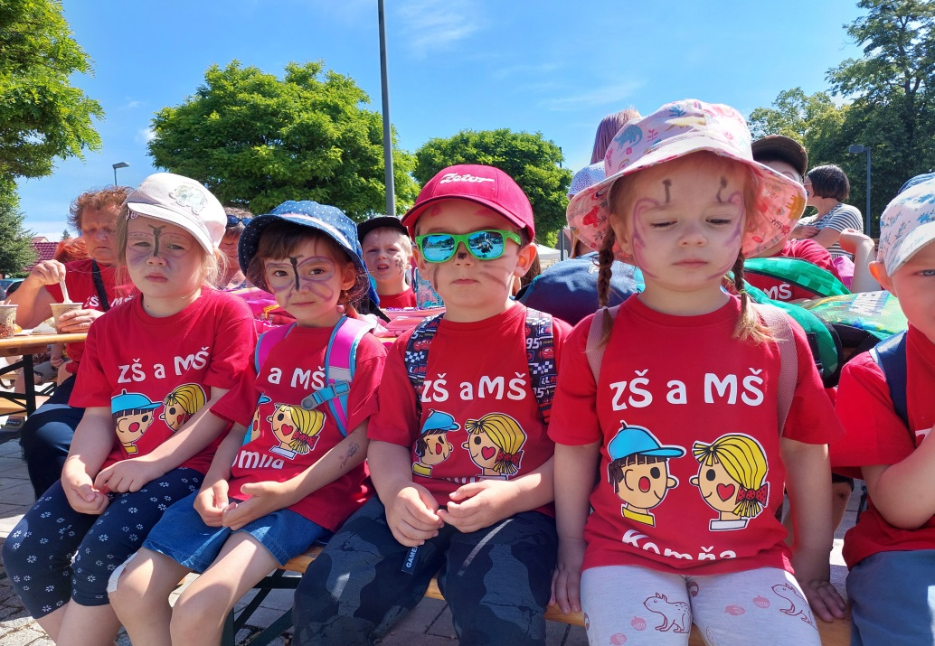

- Charakteristika školského zařízení, základní údaje o škole
Název školy: Základní škola a Mateřská škola
Jana Amose Komenského
Komňa 169
okres Uherské Hradiště
IČO: 70999724

Právní forma: od 1. 1. 2003 je škola samostatný právní subjekt,
příspěvková organizace

Zřizovatel: Obec Komňa,
687 71,Komňa 42
okres Uherské Hradiště
IČO: 207438

Ředitel školy: Dubovská Ivana

Zástupce statutárního Mgr. Fialová Jana
orgánu :

Kontakt: web- www.zskomna.cz
e-mail skola@zskomna.cz
skolka@zskomna.cz
ID datové schránky: 6j72zh9​
tč. 774 871 427 (vedení) 733 122 915 (ZŠ)
572 641 583, 774 871 427 (MŠ)
572 641 583, 733 122 916 (ŠJ)
Školská rada: Mgr. Fialová Jana - předseda ŠR, fialovaj@zskomna.cz Ing. Glajchová Dana dana.korejtkova@seznam.cz
Mlčůch Vít (20.01.2022) vita.mlcuch@tiscali.cz

Resortní identifikátor zařízení: 600124207

Součásti školy :
Mateřská škola | kapacita | 30 dětí | IZO 107612267
Základní škola | kapacita | 35 dětí | IZO 102731624
Školní družina | kapacita | 25 dětí | IZO 119100819

Základní údaje o škole a všech jejích součástech ve školním roce 2021/2022 podle zahajovacích výkazů:

Zařízení | ročníků | počet tříd | počet žáků/strávníků | počet žáků ve třídě
Základní škola  neúplná  - stupeň | 5 | 3 | 24 | I.třída 4.a 5.ročník 4+2 žáci  II.třída 3.ročník 8 žáků  III.třída 1.a 2 ročník 3+7 žáků
Mateřská škola  jednotřídní |  | 1 | 20 | 20  9 děvčat + 11 chlapců
Školní družina | 5 | 1 | 21 | 21  1.ročník 2 žáci  2.ročník 7 žáků  3.ročník 7 žáků  4.ročník 4 žáci  5.ročník 1 žák
Školní jídelna  děti  žáci  cizí strávníci  personál |  |  | 20 MŠ  20 ZŠ  35  10 | 2 887 přesnídávek  2 887 obědů  2 129 svačinek  3 210 obědů  4 390 obědů  1 425 obědů

Charakteristika školy jako budovy:
Základní škola Jana Amose Komenského je jednopatrová budova ve střední části vesnice s dobrou dostupností pro místní žáky i žáky dojíždějící z obce Vyškovec a Vápenice. Vedle školy stojí kostel sv. Jakuba, za školou je sokolovna, která je využívána spolu s fotbalovým hřištěm jak v hodinách tělesné výchovy, tak při zájmových činnostech. Výše uvedený název byl škole přiznán v roce 1992 při příležitosti 400. výročí narození J. A. Komenského, význačné osobnosti našich dějin, na kterého jsou občané i žáci Komně právem hrdi. Jsme málotřídní základní škola, zapsaná ve školském rejstříku, zřizovatelem je Obec Komňa. Naše zařízení je školou rodinného typu. Pod jednou střechou se zde setkávají nejmenší děti ze školky, spolu se žáky základní školy. Tento kontakt je radostný a přátelský.
Podmínky ke vzdělávání:
- demografické škola se dlouhé roky potýká s nedostatkem žáků, nejsme újezdní, ani spádová obec, pohybujeme se na hranici udržitelnosti 3 tříd. V letošním školním roce navštěvovalo ZŠ 24 žáků, z nich 3 plnily PŠD formou individuálního vzdělávání. 7 dětí se v dubnu 2021 zapsalo do 1. ročníku, ale zákonný zástupce jednoho z nich požádal o odklad PŠD, k 30. 06. 2022 přechází 2 páťáci na víceleté gymnázium do Slavičína a Uherského Brodu, jeden žák 2.ročníku přestupuje do 3.ročníku do ZŠ Bojkovice, 2 sourozenci se přestěhovali do Komně a od nového školního roku nastupují k nám. Předpokladem je, že by mělo v novém školním roce plnit PŠD 29 žáků. Výhledově by se měla škola v průběhu následujících 3 let pohybovat kolem počtu 26 - 30 dětí, což je mírné navýšení. Ukrajinské děti se v tomto školním roce nepřihlásily ke vzdělávání v MŠ, ani v ZŠ.
- personální pedagogický sbor ZŠ tvořily 2 plně kvalifikované učitelky pro 1. stupeň, 1 si kvalifikaci doplňuje 4. rokem studiem na PF UP v Olomouci
- Mgr. Fialová Jana vedoucí učitelka
- Mgr. Fialová Jana (ml.)
- Berčíková/Remešová Anna
- bezpečnostní a hygienické je nastaven vhodný režim vyučování 4 – 5 hodin v jednom sledu, odpolední výuka pro 4.a5. ročník s polední přestávkou, zdravé prostředí učeben a ostatních prostorů školy dle platných norem a vyhlášek, v mateřské škole bezpečné prostředí třídy a lehárny, pružný denní režim s ohledem na jednotřídní MŠ a velké rozpětí věkové skupiny ve třídě (2-7 let). Samostatný vstup pro děti mateřské školy a pro žáky základní školy zajišťující maximální bezpečnost, škola je zabezpečena uzamykacím systémem na dálkové otevírání pomocí domácího telefonu, mateřská škola je pro cizí osoby uzavřena, oprávněné osoby (zákonní zástupci) se dostanou do školky prostřednictvím čipů, nebo číselného kódu. O udržování čistoty a bezpečného hygienického prostředí se starají dvě školnice.
- ekonomické Škola je financována jednak ročním příspěvkem od zřizovatele – OÚ Komňa přiděleným objemem financí používaných na provoz celého zařízení, na úhradu energií a materiálního vybavení. A větší část je financována ze státního rozpočtu na mzdy. Toto financování se odvíjí podle tzv. PH max, kdy se upouští od financování normativního. PH max je zaručená hodnota hodin/týden, které dostaneme zaplaceny ze státního rozpočtu. Bohužel jsou na tom opět bity málotřídní školy, které mají obvykle PH max s ohledem na nízký počet žáků v těch nejnižších tabulkách. V tomto školním roce se nám nepodařilo dosáhnout na druhou, vyšší tabulku díky 3 žákům, plnícím PŠD formou individuálního vzdělávání. Ve druhém pololetí se ale situace změnila, jelikož zákonný zástupce jednoho z žáků požádal o zrušení individuálního vzdělávání a škola byla ve II. pololetí financována podle 2. tabulky, kdy je zaručený počet hodin na třídu zaplacených ze státu 23. Týdenní časová dotace naší trojtřídní školy byla 69 hodin, tím pádem byly pokryty mzdy za všechny učitelky ze státního rozpočtu. Ve školním roce 2022/2023 je předpoklad 29 žáků, což by odpovídalo financování ve druhé tabulce. Situace nás ale docela trápí, každý nový školní rok je pro nás nejistý v tom, kolik žáků se přihlásí na individuální vzdělávání. Kdyby tyto děti chodily do školy prezenčně, měli bychom dostatek financí ze státního rozpočtu, nemuseli spojovat některé hodiny a více rozvolnit hodiny AJ a TV, VV a PĆ, popřípadě navýšit disponibilní hodiny a profilovat žáky podle jejich zaměření (nadání).
- materiální vybavení školy je na velmi dobré úrovni, didaktické a učební pomůcky jsou průběžně doplňovány dle potřeb a finančních možností školy. Co nám nejvíce chybí je samostatná učebna pro činnost školní družiny. Byl podán projektový záměr zřizovatelem – OÚ Komňa o rekonstrukci půdních prostor a zbudování herny ŠD a počítačové učebny. Projekt nebyl podpořen, ale zřizovatel se rozhodl o realizaci této stavby a financování z rozpočtu obce. Dne 15. září 2021 byla zahájena rekonstrukce půdních prostor.
materiálně-technické podmínky školy
Učebny, herny | - 2 v MŠ  - 3 učebny v ZŠ  - samostatná třída pro ŠD (zahájena rekonstrukce půdy v tomto šk.roce)
Odborné pracovny, knihovna, multimediální učebna | - 1 PC učebna, vybavena 6 pevnými PC a 10 notebooky (zahájena výstavba nové PC učebny na půdě školy)  - PC koutek ve ŠD- 2 tablety  - 2.a 3. třída ZŠ vybavena interaktivní tabulí, včetně 2 notebooků  - 2. třída – jeden stolní PC  - třída MŠ - 10 tabletů
Odpočinkový areál, zahrada, hřiště | - školní zahrada s ovocnými stromy, pařeništěm + mini zahrádkou  - zahrada, zahradní domek, kryté pískoviště, trampolína, hrací prvky, mobiliář,  - lze využívat i přilehlé hřiště s umělým povrchem (TJ SOKOL Komňa)
Sportovní zařízení | - Pronájem Sokolovny, možnost využít i areál fotbalového hřiště
Dílny a pozemky | - Vlastní pozemek při ZŠ, dílny nemáme
Žákovský nábytek, jiný nábytek | - Klasický dřevěný, přizpůsobený věku a výšce dětí, nastavitelná výška lavic a židlí.  - Nové vybavení – stohovací nábytek v léhárně MŠ, otevřené police pro ložní prádlo.  - Stolky a židličky v MŠ, a ŠD vestavné skříně na hračky.
Vybavení učebními pomůckami, hračkami, sportovním nářadím apod. | - Průběžně obnovujeme a rozšiřujeme dle výše finančních prostředků, využívání prostředků z ESF, z úplaty v MŠ a ŠD, případně z příspěvku zřizovatele, účelových dotací na digitalizaci, robotizaci.
Vybavení žáků učebnicemi a učebními texty | - Z prostředků státního rozpočtu pro všechny žáky, multimediální učebnice
Vybavení kabinetů, laboratoří a učeben pomůckami | - Průměrné, doplňované dle možností výše ONIV z KÚ, případně ze školného MŠ či ŠD
Vybavení školy audiovizuální a výpočetní technikou | - PC síť v ZŠ – 7 žákovských PC stanic + 3 učitelské,  - 12 notebooků + 4 učitelské,  - 2 tablety ve ŠD,  - 1 tiskárna+kopírka + 2 multifunkční zařízení (v ZŠ,MŠ,ŠK)  - 2 samostatně fungující PC stanice v MŠ  - 2 notebooky v MŠ  - 10 tabletů  - 1 PC + notebook ve ŠK  - televizor, CD – přehrávače, DVD – přehrávače,videa, digitální fotoaparát, gramofony aj.  - 2 interaktivní tabule v ZŠ  - 1 přenosný reproduktor  - Ozvučovací technika  - Elektronický zabezpečovací systém v budově ZŠ i MŠ
Investiční rozvoj | - retenční nádrže – na zachycování dešťové vody v MŠ i ZŠ realizace zahájena v průběhu roku, ukončena červen 2022  - výstavba PC učebny a prostoru ŠD v půdních prostorách školy–realizace měla být zahájena 15. 09. 2021, skutečnost 25. 10. 2021, dosud neukončena  - nákup interaktivního panelu do PC učebny  - pořízení dataprojektoru  - pořízení nábytku do ŠD a PC učebny  - nákup robotických a digitálních učebních pomůcek
Komentář:
Část prostředků z úplaty je využívána k nákupu hraček, didaktických a učebních pomůcek i sportovního nářadí. Část je uvolněna z provozních prostředků od zřizovatele. Interaktivní tabule ze sponzorského daru (70tis. + dofinancování z prostředků na provoz).

Přehled oborů vzdělání, které škola vyučuje v souladu se zápisem ve školském rejstříku
Kód | Obor vzdělání | Poznámky | Zařazené třídy
79-01-C/01 | Základní škola | RVP ZV | 1.- 5. ročník
Obsah a průběh vzdělávání
Vzdělávací programy školy
ŠKOLNÍ VZDĚLÁVACÍ PROGRAM PRO ZÁKLADNÍ VZDĚLÁVÁNÍ „Škola hrou“ Č.j.: 892/2016 platnost dokumentu: 1. září 2016 | studium denní 24  (3 žáci se od 01.09.2021 vzdělávají formou individuálního vzdělávání dle §41, zákona 561/2004 Sb., Školský zákon (1.,3.,5. ročník, od 01.01.2022 pouze 2 žáci - 3.a 5.ročník)
Dodatek ŠVP ZV „Škola hrou“ Č.j.: 1269/2021 platnost dokumentu: 1.září 2021 | Doplněn o vzdělávací obsah INFORMATIKA
ŠKOLNÍ VZDĚLÁVACÍ PROGRAM PRO PŘEDŠKOLNÍ VZDĚLÁVÁNÍ „Barevné putování od jara do zimy“
platnost dokumentu: 1. září 2020 Čj.:1214/2020
Dodatek ŠVP PV Čj.:1270/2021 platnost dokumentu: 1.září 2021
 | Doplněn o vzdělávací možnosti cizinců
ŠVP pro ŠD „Družina hrou“
platnost dokumentu: 1. září 2017 Čj.: 959/2017
Komentář: veřejnosti jsou všechny ŠVP školy k dispozici na školním webu www.zskomna.cz a v kanceláři školy.
realizace výuky V tomto školním roce plnilo povinnou školní docházku 24 žáků ve 3 kmenových třídách, 3 z nich plnili od 01. 09. povinnou školní docházku dle §41 ŠZ – individuální vzdělání, ve II. pololetí jen 2, jeden přešel na denní docházku. Na víceleté gymnázium do Uherského Brodu a do Slavičína přechází 2 žáci z 5. ročníku, jeden žák 2. ročníku přechází na ZŠ Bojkovice, do prvního ročníku nastoupilo 6 dětí a 2 děti se přestěhovaly do Komně z Ostravy, předpokládaný stav v novém školním roce 2022/23 by měl být 29 žáků, což je mírné zvýšení. Školní budova má 3 třídy (jednu v přízemí, 2 v 1NP), jednu počítačovou učebnu, knihovnu, sborovnu, kabinet, šatnu, sociální zařízení, půdu, sklep. V odpoledních hodinách je jedna třída v patře využívána jako školní družina, díky realizaci půdní vestavby snad bude v dohledné době školní družina samostatně. Budova školy je propojena se západním traktem, kde je umístěna mateřská škola, školní jídelna a školní kuchyň. Ta nabízí kromě školního a závodního stravování také vývařovnu pro cizí strávníky. Od roku 2003 je škola sloučena spolu se všemi součástmi (MŠ,ŠJ,ŠD) v jeden právní subjekt jako příspěvková organizace obce. Snažíme se žáky vést k úctě a povědomí k vesnickým tradicím a k úzkému vztahu člověka s přírodou. V Mateřské škole pracujeme podle nového ŠVP PV pod názvem „BAREVNÉ PUTOVÁNÍ OD JARA DO ZIMY“, který plynule navazuje na ŠVP ZV „Škola hrou“.

- Vzdělávací program školy

Základní škola v Komni je vzdělávací institucí, jejímž posláním je poskytovat úroveň vzdělávání stanovenou zřizovatelem školy a vymezenou zaměřením školy, vycházející ze standardu základního vzdělávání v podobě vzdělávacího programu. ŠVP ZŠ Jana Amose Komenského v Komni vychází a plně respektuje RVP ZV, je v souladu s Bílou knihou, Listinou základních práv a svobod a Dlouhodobým záměrem rozvoje vzdělávací soustavy Zlínského kraje. ŠVP ZV vychází z obecných a vzdělávacích cílů a klíčových kompetencí RVP ZV. Jsou respektovány očekávané výstupy RVP ZV ve 3. a 5. ročníku. Průřezová témata jsou průběžně zařazována – integrována do osnov jednotlivých vyučovacích předmětů. Kladli jsme důraz na principy humanistické pedagogiky. Výchovně vzdělávací činnost se nesla v duchu Komenského ideálů. Základním mottem školy je „Škola hrou“, což je i název ŠVP. Navazuje na odkaz Jana Amose Komenského a reformní pedagogiky české školy. Výuka na málotřídní škole je svým způsobem velmi náročná jak pro učitele, tak pro žáky, plně respektuje individuální vzdělávací potřeby žáků, snadněji se u nás uplatňuje inkluze. Výuka je zajímavá, pestrá a vede žáky k samostatnosti při výuce, navazujeme na dlouhodobou tradici školy a snažíme se vychovávat žáky k lásce vesnického prostředí, k úctě k tradici a k silnému vztahu – člověk a příroda.
Proto usilujeme především o naplňování těchto cílů:
- umožnit žákům osvojit si strategie učení a motivovat je pro celoživotní učení
- podněcovat žáky k tvořivému myšlení, logickému uvažování a k řešení problémů
- vést žáky k všestranné, účinné a otevřené komunikaci
- rozvíjet u žáků schopnost spolupracovat a respektovat práci a úspěchy vlastní i druhých
- připravovat žáky k tomu, aby se projevovali jako svébytné, svobodné a zodpovědné osobnosti, uplatňovali svá práva a naplňovali své povinnosti
- vytvářet u žáků potřebu projevovat pozitivní city v chování, jednání a v prožívání životních situací
- rozvíjet vnímavost a citlivé vztahy k lidem, prostředí i k přírodě
- učit žáky aktivně rozvíjet a chránit fyzické, duševní a sociální zdraví a být za ně odpovědný
- vést žáky k toleranci a ohleduplnosti k jiným lidem, jejich kulturám a duchovním hodnotám, učit je žít společně s jinými lidmi
- pomáhat žákům poznávat a rozvíjet vlastní schopnosti v souladu s reálnými možnostmi a uplatňovat je spolu s osvojenými vědomostmi a dovednostmi při rozhodování o vlastní životní a profesní orientaci

Základními stavebními kameny našeho ŠVP jsou:
- vzdělávání v souvislostech
- práce s různými zdroji informací
- individualizace vzdělávání a individualizované hodnocení
- partnerské vztahy
- plánování delších časových období
- dobrá návaznost základního vzdělávání na předškolní vzdělávání a výchovu v rodině
- vzdělávání žáků se specifickými poruchami učení a vzdělávání žáků nadaných

Protože jsme nesplňovali v souladu se zákonem 561/2004 Sb.,(dále jen Školský zákon) a vyhláškou 454/2006Sb.“O základním vzdělávání a některých náležitostech plnění povinné školní docházky“ vše v platném znění stanovené počty žáků na třídu, byla nám udělena zřizovatelem ke dni 30. 11. 2021, s platností od 01. 09. 2021 výjimka z počtu žáků ve všech třídách pro školní rok 2021/22.
Školní rok 2021/22
třída | umístění | ročník | vyučující
I. | přízemí | 4. a 5. ročník | Mgr. Fialová Jana
II. | - patro vlevo | 3.ročník. | Berčíková Anna
III. | - patro vpravo | 1. a 2. ročník | Mgr. Fialová Jana (ml.)
Komentář: Žádosti o výjimku z počtu žáků, ze dne 7.června 2021 nemohlo být vyhověno ve stanoveném termínu, jelikož došlo k poklesu členů zastupitelstva obce Komňa o více než polovinu (tj. pod 5 členů) a odstoupení náhradníků před uskutečněným zasedáním zastupitelstva obce, které se mělo konat dne 25.06.2021. Z tohoto důvodu byla schválena výjimka dodatečně ke dni 30.11.2021, s platností 01.09.2021
Anglický jazyk, jako povinný předmět se vyučoval v tomto školním roce ve všech ročnících na škole, kromě daných povinných předmětů vyučoval v letošním školním roce nepovinný předmět náboženství Mgr. Svítok Bohumíl (farář z farnosti Starý Hrozenkov). Výuky se účastnilo celkem 8 žáků školy.

- Rámcový popis personálního zabezpečení činnosti školy
Škola se všemi součástmi zaměstnávala ve školním roce 2021/22 celkem 15 lidí, z toho:
8 pedagogických pracovníků
6 nepedagogických pracovníků
1 pracovník na dohodu – drobné údržbářské práce
a dále 2 externí pracovníci, kteří zasílají měsíčně fakturu na základě odvedené práce: mzdová účetní cca 2.800,-Kč/měsíc
IT správce cca 2.500,-Kč/měsíc
PERSONÁLNÍ OBSAZENÍ
počet pedagogických pracovníků  fyzických / přepočtených | nepedagogických pracovníků  fyzických / přepočtených | celkem  fyzických / přepočtených
za součást Základní škola :  3 / 3,00 | 1 / 0,85 | 4 / 3,85
za součást Mateřská škola :  4 / 3,389 | 1 / 0,85 (0,28 uklízečka+0,57 školnice) | 5 / 4,239
za součást Školní družina :  1 / 0,83 | ------- | 1 / 0,83
za součást Školní kuchyň :  -- / -- | 2/ 1,2 | 2 / 1,2
z hospodářské činnosti : | účetní/hospodářka (0,4)  ved.kuchařka (0,45)  údržbářské práce (DPP) | 3/ 0,85
Z ESF GG: školní asistent | 1/1 (0,5 MŠ, 0,5 ZŠ) | 1/1

DALŠÍ ÚDAJE O PEDAGOGICKÝCH PRACOVNÍCÍCH VE ŠKOLNÍM ROCE 2021/22

pedagog.pracovník  pořadové číslo | pracovní  zařazení | úvazek | kvalifikace  stupeň vzdělání | roků pedagogické  praxe
01. | ředitelka  učitelka MŠ | 1,00 | funkční studium pro ředitele škol  úplné střední pedagogické – učitelství pro mateřské školy | 29 let
02. | učitelka ZŠ  vedoucí učitelka | 1,00 | magisterské studium „vychovatelství osob vyžadujících zvláštní péči  doplňující studium- „vyučování ve speciálních školách“ | 44 let
03. | učitelka ZŠ | 1,00 | magisterské studium učitelství pro 1. stupeň základní školy (Masarykova universita Brno) | 14 let
04. | učitelka ZŠ | 1,00  (do 22.05.2022) | studentka 4. ročníku na VŠ UP v Olomouci, magisterské studium - kombinovaná forma studia učitelství pro 1. stupeň ZŠ a speciální pedagogika | 3 roky
05. | učitelka ZŠ | DPP  (od 23.05.2022) | Magisterské studium – učitelství pro 2.stupeň ZŠ | 39 let
06. | učitelka MŠ | 1,00  do 11.03.2022 | úplné střední pedagogické - VOŠ  kód 75-31-N/03  Předškolní a mimoškolní pedagogika | 3 roky
07. | učitelka MŠ | DPP  od 14.03.2022 | úplné střední pedagogické – učitelství pro mateřské školy | 43 let
08. | učitelka MŠ | 0,389 | úplné střední pedagogické – učitelství pro mateřské školy | 42 let
09. | vychovatelka | 0,83  (do 30.04.2022) | úplné střední vzdělání  gymnázium a jazyková škola s právem státní jazykové zkoušky | 2 roky
10. | vychovatelka | 0,83  (od 01.05.2022) | Střední zemědělská škola Lanškroun  1.rokem studium na CSŠ pedagogická a sociální Bojkovice, obor předškolní a mimoškolní pedagogika | 0 roků
11. | asistent pedagoga | 1,00 | úplné střední vzdělání  Obchodní akademie  Kvalifikační studium pro asistenty pedagoga | 8 let

1. Pracovní tým učitelů Základní školy dosahuje 67 % kvalifikačních předpokladů pro vzdělání, z toho 1 pracovnice v oblasti speciální pedagogiky a jedna pracovnice studuje 4. rokem na pedagogické fakultě UP v Olomouci – učitelství pro 1. stupeň ZŠ a speciální pedagogika. Od června 2022 jsme splňovaly kvalifikační předpoklady na 100% (nástup na MD učitelky, která si doplňovala kvalifikaci)
2. Pracovní tým PP Mateřské školy vykazuje 100 % kvalifikovanost – učitelství pro mateřské školy.
3. Vychovatelku, která nastoupila na MD, po dobu MD zastupuje pracovnice, která má úplné středoškolské vzdělání, ale je bez odborné kvalifikace.

DALŠÍ ÚDAJE O NEPEDAGOGICKÝCH PRACOVNÍCÍCH VE ŠKOLNÍM ROCE 2020/21

nepedagog.pracovník  pořadové číslo | pracovní  zařazení | úvazek | kvalifikace  stupeň vzdělání | roků  praxe
01.. | účetní/hospodářka | 0,40  (z hospodářské činnosti) | SOU – obor podnikání, maturita, VOŠ – obor ekonomicko/právní činnost (Dis.) | 6 let
02. | vedoucí stravování  kuchařka | 0,50  0,45 (z hospodářské činnosti) | střední odborné  kuchař, číšník | 35 let
03. | kuchařka | 0,70 | střední odborné učiliště – učební obor kuchařka | 16 let
04. | školnice, topič | 0,85  (do 30.04)  0,85  (od 01.05.) | střední odborné  gymnázum, střední odborné SZŠ | 28 let  23 let
05. | školnice | 0,85 | střední odborné | 29 let
06. | školní asistent (z projektu ESF OP VVV  šablony II.) | 0,50 (ZŠ)  0,50 (MŠ)  (do 30.04., pak úvazek přerušen MD) | střední odborné - Obchodní akademie VOŠ  kvalifikační kurz asistent pedagoga | 2 roky

Věková struktura pedagogických pracovníků:

do 30 let | 3 pedagogičtí pracovníci
30 – 39 let | 1 pedagogičtí pracovníci
40 – 49 let | 1 pedagogičtí pracovníci
50 let a výše | 3 pedagogičtí pracovníci

Věková struktura ostatních pracovníků:

do 30 let | 1 pracovníci
30 – 39 let | 1 pracovník
40 – 49 let | 2 pracovníci
50 let a výše | 2 pracovníci

Údaje o dalším vzdělávání pedagogických pracovníků: (DVPP)

Název vzdělávací aktivity Jméno účastníka

- „Kulatý stůl“ – v rámci projektu implementace KAP rozvoje a vzdělávání pro území zlínského kraje  - 2 denní setkání vedoucích pracovníků v rámci projektu MAP II ORP Uherský Brod - (semináře – „Aktuální právní úprava v činnosti ZŠ a MŠ“, „Kariérové poradenství“,“Šablony II a III, informace z NPI ČR, „Ozbrojený útočník ve školním prostředí“, „Škola a mimořádná událost“  - „Jak na nový RVP ZV ve škole“ (1. díl 18.01.2022)  - „Jak na nový RVP ZV ve škole“ (2.díl 23.05.2022)  - „Zákon o pedagogických pracovnících“ Judr. Poláková | Dubovská I.
- „Jak na nový RVP ZV ve škole“  - „Školní zralost“  - „Interaktivita – Nové trendy 1. stupeň  - „Čtenářská gramotnost s Jitkou Vyplašilovou – 1.stupeň | Mgr. Fialová J.
- „Tvořivé aktivity a hry ve výuce Aj na 1. stupni ZŠ“ | Berčíková A.
- „Práce s dítětem s projevy náročného chování“ | DiS Dořáková V.
- „Rozvíjení čtenářské gramotnosti u začínajících čtenářů“ – webinář  - „Metodika ICT pro učitele ZŠ | Mgr. Fialová J. (ml.)
- „Potrfolio dítěte prakticky a smysluplně“ | Krahulová P.
- „Zařazování potravin do spotřebního koše podle etiket výrobků“ | HustákováJ.
Komentář – s ohledem na stále probíhající omezení v souvislosti s pandemií koronaviru v ČR jsme v převážné míře využívali alternativní formu DVPP – webináře, která nám s ohledem na podmínky školy vyhovuje.

IV. Zařazování dětí

součást Základní škola
zapsaní do 1.třídy  pro školní rok 2021/22 | počet žádostí o odklad | nastoupily do 1.třídy 2021/22
3 | 0 | 3

Zápis do 1. třídy Základní školy proběhl v týdnu od 12. do 23. dubna 2021 on-line formou, díky pandemii koronaviru. Po skončení pandemie a znovuotevření škol proběhl dne 28. 06. 2021 dodatečný motivační zápis formou prohlídky školy, rozhovoru s dětmi a malým ověřením jejich znalostí a dovedností. Do 1. ročníku nastoupily 01. září 2021 3 děti.

OMEZENÍ / UZAVŘENÍ PROVOZU v ZŠ
- Provoz základní školy byl uzavřen ve všech třídách z důvodu nařízené karantény KHS Zlín v týdnu 25.10. – 29.10.2021 (z toho připadly 2 dny na podzimní prázdniny a jeden den na státní svátek)
- Provoz základní školy byl uzavřen (ředitelské volno) ve všech třídách ve dnech 2.-3. února 2022 ( v pátek 04.02.2022 pololetní prázdniny) Provoz musel být uzavřen z důvodu velkého výskytu onemocnění covid u pedagogických pracovníků školy.
ÚRAZOVOST ve školním roce 2021/2022
Počet úrazů  Celkem 4 | Zraněná část | Místo kde k úrazu došlo | Hospitalizace, nebo lékařské ošetření | odškodnění
1 | klouby prstů PR | tělocvična | ne | ne
1 | úder do hlavy | tělocvična | ne (pozorování) | ne
1 | pohmožděný malíček LR | tělocvična | ne | ne
1 | naražené zápěstí PR | třída | ne | ne

Součást Mateřská škola
Současná Mateřská škola v Komni je jednotřídní, heterogenní, rodinného typu, s celodenním provozem. Věková skupina dětí je zpravidla od 3-6 let, nejdříve však pro děti od 2 ½ let, v případě odložené PŠD do 7 let. Stanovená kapacita je 30 dětí. Od roku 1992 nese název podle svého nejvýznamnějšího rodáka - Jana Amose Komenského, který v Komni působil a dle některých dochovaných spisů se zde i narodil. Mateřská škola byla zařazena do sítě škol jako organizační složka obce, ale od 01. 01. 2003 dochází ke sloučení základní školy a mateřské školy v jeden právní subjekt, který se stává příspěvkovou organizací obce Komňa. Materiální vybavení je na velmi dobré úrovni s řadou hraček, her, didaktických, učebních, sportovních a i jiných pomůcek, které umožňují plně uspokojovat individuální potřeby dětí s ohledem na jejich zájmy, nadání a věkové zvláštnosti. Výchovně – vzdělávací činnost
umožňuje dětem vnímat svět v jeho přirozených souvislostech a získávat tak na něj reálnější pohled a aktivní postoj. Rozvíjí osobnost dítěte i vzdělávací potenciál s celkovým citovým postojem k ostatním lidem, k člověku a jeho práci, k rodině, vlastnímu zdraví, k planetě Zemi a vzhledem k našemu regionu především k historii, lidovým tradicím a zvyklostem obce a k odkazu J.A. Komenského jako našeho rodáka.
Za své 80-ti leté existence mateřská škola dosáhla v obci důstojného postavení. Její práce zcela přirozeně zapadá jako kamínek do mozaiky každodenního života v Komni, svým prostředím a charakterem vzdělávání vytváří pro děti rodinné prostředí. Všechny děti mají stejná práva, stejné možnosti a povinnosti, nikdo není znevýhodňován. Péče o děti je podporující, snažíme se o nenásilnou komunikaci, usilující o navazování vzájemného vztahu důvěry a spolupráce. V dětech rozvíjíme ohleduplnost, zdvořilost, vzájemnou pomoc a podporu. Děti společně s učitelkou stanovují některá pravidla chování v mateřské škole a snaží se je dodržovat. V celém objektu dodržujeme zásady, které si v průběhu školního roku s dětmi upevňujeme, popřípadě rozšiřujeme o další pravidla, která jsou tvořena dětmi a průběžně jsou dle potřeby aktualizována:
Činnosti vychází z potřeb a zájmů dětí, vyhovují individuálním vzdělávacím potřebám a možnostem dětí. Preferujeme prožitkové učení a rozvíjení smyslového vnímání, jako základu veškerého přirozeného poznávání. Nemalou pozornost věnujeme prevenci špatné výslovnosti příkladným mluveným vzorem, logopedickými říkadly a hrátkami v průběhu denních činností. Logopedickou péči u nás i v tomto školním roce zajišťovala mgr. Fialová Jana. Děti dostávají jasné a srozumitelné pokyny. Třída je přátelským společenstvím, ve kterém se děti rády zdržují. S dětmi sympatizujeme, podporujeme je v jejich samostatných pokusech, oceňujeme a vyhodnocujeme konkrétní projevy a výkony a snažíme se reagovat přiměřeně – pozitivním hodnocením. Vzdělávání dětí je organizováno ve věkově smíšené třídě, kde vzdělávací nabídka odpovídá mentalitě dětí a jejich potřebám na základě diferencování aktivit dle věku, zájmů a schopností. Vždy vycházíme z pravidelné diagnostiky dětí. Dítěti je umožněn dostatečný čas na spontánní hru. Při částečně řízených aktivitách je podněcováno k aktivitě a experimentování. Je dlouhodobou zvyklostí vzájemně si při práci pomáhat. Některé situace pro spokojenost a naplnění potřeb dětí vyžadují větší pozornost ze strany uklízečky/školnice. Ta je pro děti i pedagogické pracovnice velkým přínosem. Na škole pracuje už druhým rokem asistentka pedagoga, která je velkou pomocí nejen k chlapci s diabetem, ale i pro ostatní děti a učitelku.
Přijímáme děti na základě stanovených kritérií, zpravidla ve věku od 2 ½ let do 6 let. U těch nejmenších s dvouměsíční zkušební lhůtou.
Počty zapsaných dětí v MŠ ve školním roce 2021/2022
celkem dětí | děvčat | chlapců | průměrná docházka
20 | 9 | 11 | 12,475
Komentář: Průměrná docházka je nízká v důsledku časté nemocnosti dětí –respirační onemocnění, které bylo zřejmě v důsledku snížené imunity dětí v době covidu (nošení roušky, málo pohybu…).
OMEZENÍ / UZAVŘENÍ PROVOZU v MŠ
- 29.října – jeden den omezení provozu z důvodu malování ve školní kuchyni
- 03.-04. února – 2 dny uzavřen provoz MŠ z důvodu nařízené karantény ve školní kuchyni
- Od 18. července – 24. srpna provoz uzavřen z důvodu prázdnin a čerpání ŘD.
Měsíční přehled docházky:
měsíc | průměrná docházka | poznámky
září | 14,1
říjen | 11,5
listopad | 14,0
prosinec | 13,9
leden | 15,8
únor | 12,8
březen | 13,0
duben | 14,4
květen | 14,6
červen | 14,1
červenec | 7,1 | Prázdninový provoz
srpen | 4,4 | Prázdninový provoz
Výsledky zápisu dětí pro školní rok 2022/2023
zapsáno | počet nepřijatých dětí | nastoupilo do MŠ
3 | 0 | 3
Komentář: Zápis probíhal po 2 letech opět prezenčně, dne 05.05.2022. Zapsaly se celkem 3 děti, 6 děti ukončí k 31.08.2022 předškolní vzdělávání, Ve školním roce 2022/2023 by mělo chodit do naší MŠ 17 dětí. Školné bylo v tomto roce ve výši 200,-Kč/měsíc. Pro nový školní rok je stanovena výše úplaty na 250,-Kč/měsíc. Osvobozeny od úplaty jsou děti v posledním roce plnění povinné předškolní docházky, a to i v případě odložené školní docházky a děti v případě nepřítomnosti z vážných zdravotních důvodů.. Pro děti, které navštěvují mateřskou školu poslední rok před zahájením školní docházky je předškolní vzdělávání povinné. Úrazovost ve školním roce 2021/2022
Počet úrazů | Zraněná část | Místo kde k úrazu došlo | Hospitalizace, nebo lékařské ošetření | odškodnění
1 | levé víčko | kolotoč na školní zahradě | ne | ne
- ŠVP PV „BAREVNÉ PUTOVÁNÍ OD JARA DO ZIMY“, č.j.:1214/2020, byl vypracován v dubnu 2020, schválen pedagogickou i školskou radou a je platný od 01.09.2020.
- Plavecký výcvik absolvovalo ve 2. pololetí 8 dětí

Součást Školní družina
Program vycházel ze Školního vzdělávacího programu pro školní družinu a Celoročního plánu výchovně vzdělávací práce ve školní družině pro rok 2021/2022, nese název ŠKOLA PŘÍŠEREK.
Ve 4 blocích byly zařazeny tyto tematické celky:

  - Část podzimu a jeho změny a důležité prožitky
  - Příchod Vánoc a zimního času
  - Probouzení přírody a příchod jara a Velikonoc
  - Relaxační – věnovaný příchodu prázdnin a volného času

Počet zapsaných žáků: 21 Vychovatelka ŠD – Rapantová Nikol (zastupující vychovatelka) za MD. Úvazek 0,83. Od 01. 05. 2022 nástup na MD, zastupující vychovatelka do konce školního roku Slabiňáková Hana, úvazek 0,83.
Provozní doba:
Po – Pá 06.45 hod. - 08.00 hod. ranní družina
11.30 hod. – 15.45 hod. odpolední družina.
V tomto školním roce byl provoz ŠD na základě žádostí od rodičů od 6.45 hod. (původně od 7.00 hod.)
Mimoškolní aktivity – kroužky jsou vedeny pod hlavičkou DDM Bojkovice
Tabulka návštěvnosti kroužků:
Paithfinder | 12 /Hrdinka/
aerobik | 8 (7 ZŠ +1 MŠ ) Dořáková/Dubovská
Zdravověda | 5 /Jančová/
logopedie | 11 celkem v I.a II. pololetí  9 v I. pololetí (7 MŠ + 2 ZŠ) /Fialová/  + 2 ve II. pololetí (2 MŠ)
náboženství – nepovinný předmět | 5 /Svítok/

Komentář: PAITHFINDER – občanská iniciativa- vede pan Hrdinka a není pod hlavičkou DDM), ostatní pod hlavičku DDM Bojkovice, úhrada 460,-kč/rok.
Činnost kroužků prezentují děti svými výrobky a dovednostmi na celé řadě akcí, pořádaných školou
Školné: 80,-Kč/ měsíc. Od nového školního roku bude školné navýšeno na 100,-Kč/měsíc. Co nás ale celou řadu let tížilo bylo to, že ŠD nemá už dlouhodobě své vlastní prostory pro zájmovou a mimoškolní činnost. Přitom je na půdě školy poměrně hodně prostor (na což také poukazovala ČŠI), které jsou využívány jinými subjekty – místní knihovna, zkušebna pro muzikanty, místnost pro uskladnění hudebních nástrojů. Proto se zřizovatel rozhodl podat projekt na rekonstrukci půdních prostor a výstavbu třídy školní družiny a počítačové učebny. Projekt bohužel nebyl schválen, ale zřizovatel uvolnil ze svého rozpočtu peníze na tuto poměrně nákladnou rekonstrukci, která začala probíhat 25.10. 2021. Stavba nebyla dosud ukončena. Předpokládaný termín dokončení realizace přestavby je stanoven na 30.09.2022

Součást ŠJ
Ceny stravného od 01. 09. 2021
Mateřská škola | 2-6 let | 7 let
Polodenní | 26,-Kč (8,-/18,-) | 30,- Kč (9,-/21,-)
celodenní | 34,-Kč (8,-/18,-/8,-) | 38,- Kč (9,-/21,-/8,-)
Základní škola | 7-10 let | 11-14 let
 | 23,-Kč | 24,-Kč
Závodní stravování | 32,-Kč
Důchodci | 57,-Kč
V ceně stravného u dětí MŠ a žáků ZŠ je zahrnut i pitný režim. Je také dětem poskytován v provozní době družiny, není účtován samostatně, je součástí měsíční úhrady za školní družinu. Pronájem kuchyně ke komerčním účelům byl stanoven na 150,-Kč/hodinu, ale není téměř vůbec využíván z důvodu, že občané často objednávají cateringovou službu.
Pro následující školní rok s ohledem na rapidní růst cen za energie a potraviny se budou ceny zvyšovat do konce kalendářního roku následovně: (od ledna 2023 se cena bude s největší pravděpodobností opět zvyšovat)
Ceny stravného od 01.09.2022
Mateřská škola | 2-6 let | 7 let
Polodenní | 28,-Kč (8,-/20,-) | 32,- Kč (9,-/23,-)
celodenní | 36,-Kč (8,-/20,-/8,-) | 40,- Kč (9,-/23,-/8,-)
Základní škola | 7-10 let | 11-14 let
 | 25,-Kč | 26,-Kč
Závodní stravování | 35,-Kč
Důchodci | 62,-Kč

Ve školní jídelně se ve školním roce 2021/2022 stravovalo:
Počet strávníků | Odebraných obědů
Počet žáků 20 ZŠ | 3 210 obědů
Počet dětí 20 MŠ | 2 887 obědů + 2 887 přesnídávek  + 2 129 svačinek
počet 35 cizí strávníci | 4 390 obědů
počet 10 personál | 1 425 obědů
CELKEM 85 strávníků | 11 912 obědů  + 5 016 svačinek/přesnídávek

OMEZENÍ / UZAVŘENÍ PROVOZU ve ŠK
- 29.října 2021 – jeden den omezení provozu z důvodu malování ve školní kuchyni
- 03.-04. února 2022 – 2 dny uzavřen provoz z důvodu nařízené karantény ve školní kuchyni

Provoz školní jídelny pro děti MŠ přes hlavní prázdniny
01. 07. – 15. 07. 2022 provoz
18. 07. – 24. 08. 2022 provoz uzavřen
od 25. 08. 2022 provoz
Provoz školní jídelny pro ostatní strávníky přes hlavní prázdniny
01. 07. – 15. 07. 2022 provoz
18. 07. – 19. 08. 2022 provoz uzavřen
od 22. 08. 2022 provoz

V. Údaje o žácích školy a výsledky výchovy a vzdělávání

součást Základní škola

ročník | počet žáků | průměrný prospěch  za obě pololetí | neprospělo | hodnoceno slovně
1. | 3 1 dívka/2 chlapci | 1,00 / 1,00 | 0 | 1 §41 ŠZ (ind.vz.) pouze v I.pololetí
2. | 7 3 děvčata/4 chlapci | 1,05 / 1,09 | 1
3. | 8 5 děvčat/3 chlapci | 1,03 / 1,05 | 0 | 1 §41 ŠZ (ind.vz.)
4. | 4 3 děvčata/1 chlapec | 1,10/ 1,10 | 0
5. | 2 2 chlapci | 1,00 / 1,00 | 0 | 1 §41 ŠZ (ind.vz.)
Komentář: U žáka v 1. ročníku bylo individuální vzdělávání pouze v I. pololetí.

 | I.pololetí | II.pololetí
Průměrný prospěch na školu | 1,036 | 1,048
S vyznamenáním | 22 | 22
Samé výborné | 20 | 20
prospělo | 0 | 0
neprospělo | 0 | 1
slovní hodnocení | 3 | 1

Průměrný počet omluvených hodin v jednotlivých ročnících:
ročník | počet hodin 1. pololetí | počet hodin 2. pololetí
- ročník | 53, 67 hod. na žáka | 106,3 hod. na žáka
- ročník | 42,29 hod. na žáka | 48,2 hod. na žáka
- ročník | 40,5 hod. na žáka | 61,71 hod. na žáka
- ročník | 36,75 hod. na žáka | 42 hod. na žáka
- ročník | 17 hod. hod. na žáka | 65,5 hod. na žáka

Komentář: Vysoký počet omluvených hodin u žáka v 1.ročníku – dítě často nemocné + bydlí na odlehlém místě bez dobré dopravní dostupnosti, v zimních měsících se často nedostali na státní cestu.

počet neomluvených hodin | 0
napomenutí třídního učitele | 0
důtka třídního učitele | 0
důtka ředitele školy | 0
snížená známka z chování | 0
pochvaly a ocenění | 6

Pochvaly a ocenění:
ročník | jméno žáka | důvod udělení pochvaly
2. | Glajchová M. | za svědomitou práci a reprezentaci školy
2. | Marečková M. | za svědomitou práci a reprezentaci školy
2. | Mikešová A. | za svědomitou práci
4. | Jančová M. | za reprezentaci školy
4. | Marečková A. | za reprezentaci školy a svědomitou školní práci
5. | Mikeš F. | za vzornou reprezentaci školy a 1. místo v internetové soutěži „V rytmu zdraví“

V tomto školním roce se již naštěstí nezavíraly školy plošně s ohledem na nárůst počtu nakažených koronavirem, ale pouze místně při výskytu nemoci ve škole a následně vyhlášené karanténě KHS Zlín. Po celý školní rok děti a žáci nebyli na distančním vzdělávání. Škola byla zavřena díky vyhlášené karanténě pouze týden (5 dnů, ze kterých byl jeden den státní svátek a dva dny podzimní prázdniny). A dále 3 dny v únoru bylo vyhlášeno ředitelské volno díky velkému výskytu nemoci mezi pedagogickým sborem a u kuchařek (z toho byl jeden den pololetní prázdniny).

Účast v soutěžích, kulturní a společenské aktivity a projektové dny, besedy:
- internetová soutěž „V rytmu zdraví“ – 1.místo ve Zlínském kraji i v celé ČR
- Internetová soutěž Živá abeceda
- Hledání prameniště a jejich záchrana (projektový den)
- Matematický KLOKAN 2022/ CVRČEK 2022 (soutěž)
- Soutěž mladých zdravotníků v Uherském Hradišti
- Školou chodí Mikuláš (společenská akce)
- Zahradní slavnost s pasováním na školáky a rozloučením s páťáky (kulturní a společenská akce)
- Voda a rostliny (projektový den)
- Pohádkové náměstí (společenská a kulturní akce – děti z MŠ)
- Beseda a výstava k projektu „STROM ROKU“
- Účast na natáčení ČT na Zuvačově k medailonku finalistů v soutěži „STROM ROKU“
- Scénické čtení „ČARODĚJNICE“ – Roald Dahl (kulturní akce)
- Den dětí s myslivci
- Školní výlet dětí i žáků na hrad Buchlov a zvířecí farmu HALDA v Boršicích
- PEACE RUN – mírový běh (sportovní a společenské setkání)
- Charitativní sbírka –„Český den proti rakovině“ (dobročinná akce, při které jsme vybrali pro lidi s rakovinou částku 2.100,-Kč)
- Charitativní sbírka fondu SIDUS – vracíme dětem úsměvy – vybraná částka 400,-Kč
- DEN MATEK v Sokolovně
- „ZA TAJEMSTVÍM PŘÍRODY“ (projektový den)
- „Velikonoční tvoření“ (projektový den)
- Beseda – „Brzy budu školákem“
- Vynášení MORENY – v rámci MŠ
- DĚTSKÝ FAŠANK
- KARNEVALOVÝ DEN – v rámci MŠ
- Vánoční besídka v MŠ (v ZŠ v rámci tříd bez rodičů)
- Vánoční dílny ve společenské místnosti domova pro seniory (malý vánoční jarmark musel být zrušený kvůli vyhlášenému zákazu shromažďování osob v době velkého výskytu koronaviru)
- Svatomartinský lucerničkový průvod
- HALLOWEENSKÁ párty ve školní družině
- DRAKIÁDA v ZŠ
- BRAMBOROVÁNÍ v ZŠ
- JABLÍČKOHRANÍ v MŠ
- Beseda VZPoura úrazům

Letošní třídní projekty
název | 1.ročník | 2.ročník | 3.ročník | 4.ročník | 5.ročník
Velikonoce | ano | ano | ano
Jan Amos Komenský | ano | ano | ano | ano | ano
Den země | ano | ano
Aprílová škola | ano | ano
Komiksy | ano | ano
Čeští ilustrátoři | ano | ano
Čtenářský koutek | ano | ano
Kavárna „u rybiček“ | ano | ano
Sýrový den | ano | ano | ano | ano | ano
Za pověstmi našeho kraje |  |  |  | ano | ano
Buchlov a jeho tajemství –lovecké právo |  |  |  | ano | ano
Maminka |  |  |  | ano | ano
Za tradicemi |  |  |  | ano | ano

Testování:

V letošním školním roce testování proběhlo prostřednictvím testových otázek ČŠI v prostředí INSPIS. Oba žáci 5. ročníku byli testováni v matematice, českém jazyce a dovednostech, usnadňujících učení. Výsledky u obou z nich byly nadprůměrné. Oba z nich se dostali na víceleté gymnázium (Uherský Brod a Slavičín)

ročník | MATEMATIKA  % úspěšnost | ČESKÝ JAZYK  % úspěšnost | DOVEDNOSTI USNADŇUJÍCÍ UČENÍ
1.žák | 87% | 97% | 75%
2.žák | 89% | 94% | 87%

Plavecká výuka:

Ve školním roce 2021/2022 jsme jezdili na plavání do CPA Delfín Uherský Brod až ve II. pololetí školního roku. Celkové náklady na výcvik byly:
57.600,-Kč (pronájmy bazénů, plavecký, předplavecký a zdokonalovací výcvik)
49.973,-Kč (doprava na plavání soukromým autodopravcem BOBO speed)

ročník | počet plavců - dětí/žáků
MŠ | 8
1. | 3
2. | 7
3. | 8
4. | 4
5. | 2

VI. Údaje o integrovaných žácích

Zdravotní postižení, znevýhodnění, mimořádné nadání  č.561/2004 Sb.,  §16, odst. 2 | IVP  č.561/2004 Sb.,§ 18 | Slovní hodnocení  č.561/2004 Sb., §51, odst. 2 | Převažující stupeň PO | Identifikátor znevýhodnění | Doba poskytování PO
1  (mimořádné nadání) | 0 | ano | 3 | 07M6M02 | 01.01.2021-25.11.2022
1 | 0 | ne | 2 | 06T7M00 | 09.2020-31.08.2022
1 | 0  0 | ano  ano | 2  3 | 07S6M00  07T6M00 | 01.09.2021-11.06.2022  01.07.2022-04.05.2024
1 (MŠ) | 0 | 0 | 3 | 05M0T00 | 01.01.2021-31.08.2024

U jednoho žáka, u kterého se nepodařilo dobře zaškolit v 1. ročníku díky distančnímu vzdělávání bylo již v minulém školním roce doporučeno školou opakování ročníku. Ani v tomto školním roce nenastalo výrazné zlepšení, naopak - u žáka se prohlubovaly vzdělávací neúspěchy, proto bylo provedeno nové posouzení ŠPZ, na jehož základě bylo zákonným zástupcům doporučeno opakování 2. ročníku ve školním roce 2022/2023. Všem výše uvedeným žákům a dítěti věnoval zvláštní pozornost speciální pedagog, který spolupracuje na vytváření podmínek pro jejich úspěšnou práci i přes jejich znevýhodnění/postižení. U chlapce v MŠ se speciálními vzdělávacími potřebami na podkladě zdrav. znevýhodnění- chronické metabolické onemocnění (DM I. typu) pracuje od 01.01.2021 asistentka pedagoga.

VII. Údaje o prevenci rizikového chování (sociálně, patologických
jevů)
Ve školním roce 2021/22 bylo cílem primární prevence zvýšit odolnost dětí vůči společensky nežádoucím jevům. Výchovně vzdělávací činnost byla zaměřena na prohlubování komunikačních dovedností, které vedou k samostatnému a zodpovědnému rozhodování, k posilování sebedůvěry, ke zvyšování zdravého sebevědomí, k odolnosti vůči stresu a v neposlední řadě ke stanovení si reálných cílů v životě.
Neméně důležitým cílem je předávání informací o návykových látkách, vytváření postojů a schopností odmítnout tyto látky, podpořit vznik stabilní a vyrovnané osobnosti. Rozvíjet schopnosti otevřeně projevovat vlastní názory a respektovat odlišné postoje druhých. Zabránit tak rizikovému chování - šikana, vandalismus, kriminalita, kyberšikana, záškoláctví, sebepoškozování.
Vycházeli jsme z Minimálního preventivního programu a z plánu akcí primární prevence na školní rok. Během školního roku jsme reagovali na aktuální potřeby jednotlivých tříd, s kterými pak pracovala školní metodička prevence. Program byl zvolen na základě situace, která se ve třídě vyskytla.
Specifická prevence obsažená v ŠVP
- Prevence šikany a projevů agrese
- Prevence kyberšikany
- Prevence záškoláctví
- Prevence rizikových sportů
- Prevence rizikového chování v dopravě
- Prevence rasismu a xenofobie
- Prevence působení sekt a extrémistických náboženských směrů
- Prevence rizikového sexuálního chování
- Prevence užívání tabáku
- Prevence užívání alkoholu
- Prevence užívání dalších návykových látek
- Prevence závislostního chování pro nelátkové závislosti (hazard, počítačové hry..)
- Prevence poruch příjmu potravy
- Prevence kriminálního chování
- Prevence duševních onemocnění a psychických problémů

Specifická prevence realizovaná v samostatných preventivních aktivitách a programech
- Program 1. „V RYTMU ZDRAVÍ“
- Program 2. „DOPRAVNÍ VÝCHOVA“
- Program 3. „ZDRAVOTNÍ KROUŽEK“
- Program 4. „KAMARÁDI“
- Program 5. „CO JE BIOFARMA“

Práce s další cílovou skupinou – pedagogičtí pracovníci školy
Práce s další cílovou skupinou – rodiče a ostatní
Tabulka výskytu rizikového chování
 | MŠ | 1.roč. | 2.roč. | 3.roč. | 4.roč. | 5.roč.
Špatné vztahy mezi žáky | 1 | -- | -- | 1 | 1 | --
Případy opakovaného záměrného psychického i fyzického ubližování | -- | -- | -- | -- | 1 | 1
Slovní či fyzické útoky na pracovníky školy | 1 | -- | -- | 1 | -- | --
Podezření na skryté záškoláctví (záškoláctví s vědomím rodičů) | -- | -- | 1 | 1 | -- | --
Rizikové chování ve sportu, extrémní sporty… | -- | -- | -- | -- | -- | 1
Poruchy příjmu potravy | -- | -- | -- | 2 | -- | --
Sebepoškozování a autoagrese | -- | -- | -- | -- | 1 | --

Z analýzy současného stavu na škole vyplynulo, že je stále potřeba, zaměřovat se hlavně na chování žáků nejen vůči sobě, ale i k dospělým osobám. Přestože se nám daří eliminovat agresivní chování, tak se ještě, byť výjimečně u některých žáků projevy vulgárního chování objevují. Díky důslednému vedení žáků k odpovědnosti za své chování a jednání jsme neřešili téměř žádné případy ničení školního majetku. Na začátku školního roku byly jednotlivé aktivity a hry zaměřeny na navázání vztahů ve třídě, na pravidla komunikace, sebepoznání, vytvoření třídních pravidel, řešení určitých situací, na upevnění vztahů v třídním kolektivu, adaptaci, na vzájemnou spolupráci. Ujasnili si zásady zdravého způsobu života, sestavili si žebříček životních hodnot. Zaměřili se také na zdravou výživu a poruchy příjmu potravy. Na modelových situacích si ověřili znalost pravidel správné komunikace a vyzkoušeli si různé arteterapie. V průběhu školního roku se v některých třídách projevily výchovné problémy. S dětmi pracovala jejich třídní učitelka. Většinou se jednalo o vzájemné vztahy ve třídě nebo nevhodné chování žáků vůči spolužákům či dospělým, drobné konflikty, nekázeň o přestávkách. Děti mají k dispozici i schránku důvěry.

VIII. Činnost Školské rady
Školská rada se ve školním roce 2021/22 sešla celkem 2x. Poprvé 04. 10. 2021 ohledně schválení výroční zprávy za školní rok 2020/2021, č.j. 1268/2021. Ta však nemohla být schválena z důvodu absence třetího člena školské rady – pana Dalibora Tomana, který byl delegovaným členem od zřizovatele. U zřizovatele došlo k mimořádné situaci, kdy 3 zastupitelé najednou odstoupili z funkce, jedním z nich byl právě i pan Dalibor Toman, zastupitelstvo nebylo usnášeníschopné a nemohlo tak delegovat ze svých řad nového člena do školské rady. Od června 2021 bylo složení školské rady neúplné a čekalo se na mimořádné volby do zastupitelstva OÚ Komňa. Po volbách, které byly v lednu a ustavujícím zastupitelstvu byl delegován nový člen do školské rady – pan Vít Mlčůch a poté mohla být dodatečně schválena výroční zpráva. Druhé jednání proběhlo 14.02.2022 za účelem dodatečného schválení Výroční zprávy s nově delegovaným členem – Vítem Mlčůchem, seznámení s jednacím řádem ŠR a probíraly se různé záležitosti ohledně chodu školy.
Současní členové ŠR na období 06/2021 – 05/2024
Za zřizovatele: MLČŮCH Vít (od 02.2022) TOMAN Dalibor (do 05.2021)
Za rodiče: Ing. GLAJCHOVÁ Dana
Za školu: Mgr. FIALOVÁ Jana

IX. Údaje o kontrolní činnosti, revize
Zřizovatel – kontrolní činnost neproběhla
KHS - Dne 09.05.2022 proběhla v zařízení dílčí kontrola plnění povinností stanovených zákonem č. 258/2000Sb., „O ochraně veřejného zdraví“, zákonem 110/1997Sb., „O potravinách a tabákových výrobcích“, vyhlášky MZČR č. 137/2004Sb., „O hygienických požadavcích na stravovací služby a o zásadách osobní a provozní hygieny při činnostech epidemiologicky závažných. Kontrola proběhla na úseku ZÁKLADNÍ ŠKOLA – byla zaměřena na kontrolu učeben, vybavení hygienických zařízení žáků a režimu úklidu. Nebyly shledány žádné nedostatky, kontrola nebyla úplná, z důvodu rekonstrukce školy a používání náhradních prostor k výuce.
ŠKOLNÍ KUCHYŇ – kontrola byla zaměřena na dodržování zásad osobní hygieny, provozní hygieny, stavebně technického stavu provozovny, zásobování pitnou vodou, skladovacích podmínek potravin a zdravotního průkazu přítomného personálu školní jídelny. Nedostatky shledala kontrolní komise ve sklepě – skladovacích prostorách (chyběl regál na uskladnění bedýnek s kořenovou zeleninou, na oknech chyběly síťky proti hlodavcům a na odvětrávání, úklid prostor, vybílit sklep, pořídit mobilní vozík na přípravu a výdej stravy pro cizí strávníky). Všechny tyto nedostatky byly odstraněny v termínu do konce prázdnin (srpen 2022).
ČŠI – kontrolní činnost neproběhla
Deratizace, dezinfekce, dezinsekce – datum provedení 04.11.2021, dodavatel Kapusta Stanislav
Revize dětského hřiště a tělovýchovného nářadí – datum provedení 16.03.2022, předmět kontroly – Posouzení z pohledu zhodnocení rizik, vedoucích ke vzniku úrazu v souladu s příslušnými ČSN, fa. Doležal
Kontrola BOZP – datum provedení 26.08.2022 (kontrola žebříků, schůdků, regálů), ing. Janíček
Kontrola hasících přístrojů – 15.02.2022, pan Vítek
Servis a revize plynových kotlů – 29.11.2021, fa Pontinagas

Podrobné zprávy ze všech kontrol jsou uloženy a k dispozici v kanceláři školy.

X. KRPŠ
Sdružení rodičů, které bylo oficiálně ustanoveno jako občanské sdružení dne 7. ledna 2014 nese název Klub rodičů a přátel ZŠ a MŠ Komňa. Spravuje finanční hotovost, jejíž příjmy a výdaje vede od 17.02.2020 paní Glajchová Dana. Celková částka, kterou KRPŠ disponuje činí ke konci školního roku (30.06.2022) 37.157,-Kč, finance jsou vedeny v hotovosti, nemáme zřízen BÚ.
I v tomto školním roce byl na účtu KRPŠ menší pohyb než obvykle z důvodu, že se konalo míň akcí ze kterých máme nějaké zisky. Přesto se nám podařilo zorganizovat tyto akce, z nichž výtěžek putoval do kasy fondu:
Prodej výrobků z vánoční dílny: 4.806,-Kč
Výtěžek z dětského fašanku: 6.089,-Kč
Tržba ze zahradní slavnosti: 1.407,-Kč
Dalším pravidelným příspěvkem je roční poplatek 100,-Kč/dítě, žáka. Tato částka ale zůstává v tzv. třídním fondu, který spravuje třídní učitelka a finance využívá na drobné úhrady dopravy na akce, vstupné apod…., a vyúčtovává se až na konci školního roku. Případný zůstatek se vrací do hlavní pokladny KRPŠ.
V tomto školním roce jsme nepořizovali žádné větší pomůcky, jelikož se členové výboru KRPŠ na svém zasedání dohodli, že z fondu uvolní částku 25.000,-Kč na nákup nábytku do nových prostor ŠD. Nakonec nebylo potřeba tuto částku z fondu uvolnit, tak se budou pořizovat nějaké didaktické pomůcky, nebo TV nářadí v novém školním roce.
Výbor KRPŠ pracoval v tomto složení: (Jančová, Glajchová, Schifflerová, Marečková, Turcovská). Schůzka ohledně financování pomůcek a aktivit z tohoto fondu v letošním školním roce byla uskutečněna 07. 04. 2022.

- Údaje o hospodaření školy

Kalendářní rok 2021 HLAVNÍ ČINNOST HOSPOD.ČINNOST
CELKOVÉ NÁKLADY |  | 7 095 152,81 Kč | 543 555,44 Kč
spotřeba materiálu  (potraviny, jedná se o knihy, kancelářské potřeby, čistící prostředky, spotřební materiál  pro výuku, učební pomůcky, učebnice pro 1. třídu, drobný majetek bez evidence, majetek  nad 1 000 Kč, materiál na opravu a údržbu) |  | 279 629,84 Kč
Podíl jednotlivých organizačních složek:
školní jídelna | 113 253,85 Kč |  | 179 651,02 Kč
mateřská škola | 65 942,36 Kč
základní škola | 82 184,63 Kč
školní družina | 18 249,00 Kč
spotřeba energie | 270 639,00 Kč
plyn | 179 115,00 Kč
elektrická energie | 82 060,00 Kč
voda | 9 464,00 Kč
opravy a udržování  jedná se o opravu a udržování kancelářské techniky, opravy a udržování programu, udržování movitých a ostatních věcí a oprava a udržování budovy 55 891,00 Kč | 13 028,86 Kč
školní jídelna | 0,00 Kč
mateřská škola | 13 028,86 Kč
základní škola | 0,00 Kč
ostatní služby  jedná se o zpracování mezd, revize zařízení, přeprava žáků do plavání, poštovné + známky, služby ke kancelářské technice, nájmy bazénů a sportoviště, internet, pořízen programů, školení výuka, telefony, ostatní provozní služby, školení | 225 634,19 Kč
mateřská škola | 100 614,79 Kč
základní škola | 111 915,40 Kč
školní jídelna | 12 004,00 Kč
školní družina | 1 100,00 Kč
mzdové náklady | 4 653 175,00 Kč |  | 116 725,00 Kč
zákonné sociální a zdravotní  pojištění + odvody na FKSP | 1 575 679,92 Kč |  | 58 196,60 Kč
poplatky bance | 6 977,00 Kč
ostatní náklady  (cestovné, náklady na reprezentaci, ostatní výdaje) | 12 021,00 Kč
dlouhodobý majetek |  |  | 188 982,82 Kč
odpisy | 58 368,00 Kč
CELKOVÉ VÝNOSY | 7 768 973,82 Kč |  | 275 976,00 Kč
tržby z prodeje služeb (obědy) | 165 100,00 Kč |  | 270 009,00 Kč
ostatní výnosy  (úhrada zájmových kroužků, pracovní sešity, částečná úhrada dopravy na plavání od žáků,) | 92 968,00 Kč |  | 5 967,00 Kč
PŘÍSPĚVKY NA DOTACE A PROVOZ: | 7 510 905,82 Kč
krajský úřad Zlín | 6 192 571,00 Kč
krajský úřad Zlín – dotace 33063 (vyčerpáno v roce 2021) | 348 334,82 Kč (z částky 767 610,00 Kč)
obec Komňa | 900 000,00 Kč
jiné nadace a dary | 70 000,00 Kč
Výsledek hospodaření PO za rok 2021 | 673 821,01 Kč |  | - 267 579,44 Kč

- Stavby a rekonstrukce, pořízení HIM

Zřizovatelem – OÚ Komňa byl podán v únoru 2021 projekt na rekonstrukci půdních prostor a zbudování nové herny pro ŠD a počítačové učebny pod názvem: MODERNIZACE A REKONSTRUKCE STÁVAJÍCÍHO OBJEKTU ZŠ a MŠ Komňa. Projekt nebyl bohužel schválen, ale zřizovatel se rozhodl tuto stavbu zrealizovat a financovat z vlastních zdrojů. Plánovaná realizace byla zahájena v říjnu 2021. Kvůli statickým problémům, které byly odhaleny během rekonstrukce, došlo k pozastavení stavby, trámy, které byly ve špatné kondici se musely vyztužit ocelovými konstrukcemi a následně se pak shazovaly stropy, dávaly pryč špatné trámy a snižovaly stropy ve třídách v 1NP a sborovně. Do konce školního roku se nepodařilo stavbu dokončit. Poslední termín předání stavby firmou SANIZO byl stanoven na 30.09.2022. Celková cena plánované rekonstrukce byla ve výši 6 600 000,-Kč bez DPH, konečná cena po navýšení nákladů je stanovena na 7 113 067,-Kč bez DPH.
Dalším investičním záměrem byl projekt na zbudování retenční nádrže na dešťovou vodu, která bude využita na splachování toalet v celém zařízení. Název projektu: „Hospodaření se srážkovými vodami z objektů Mateřská škola a Základní škola v obci Komňa. Realizace stavby byla ukončena v červnu 2022, celková cena 1 708 827,- vč. DPH
HIM
Interaktivní tabule | 94 773,-Kč | AV média | ZŠ | 70 000,- sponzor
Nábytek stohovací | 42 000,-Kč | Stolařství Vašina | MŠ
koberec | 13 540,-Kč | Merriman Veselý | Kancelář školy
Bojler závěsný | 9 517,-Kč | Rotop | kotelna
Vysavač BRAVO 2x | 3 632,-Kč | TES Bojkovice | 1ks ZŠ + 1ks MŠ
Mraznička GORENJE | 8 694,-Kč |  | kuchyň
Dřez nerezový | 10 800,-Kč |  | kuchyň
Dřez nerezový | 14 300,-Kč |  | kuchyň

V době podzimních prázdnin se malovala školní kuchyň, včetně přípravny masa a hrubé přípravny na zeleninu, ve sklepě školní kuchyně se přes hlavní prázdniny bílily stěny, natíraly schody, pořizovaly ochranné sítě do sklepních oken proti škůdcům.

- Zapojení školy do rozvojových a mezinárodních projektů
- BIO mlékárna Javorník – Štítná nad Vláří - projekt SZIF na dodávku mléčných výrobků pro žáky ZŠ zcela zdarma 1 x týdně neochucený mléčný výrobek.
- OVOCE DO ŠKOL – dodavatel OVOCENTRUM Valašské Meziříčí - projekt SZIF na dodávku čerstvého ovoce a zeleniny, pouze pro žáky ZŠ. 1x týdně porce ovoce, zeleniny, ovocných a nebo zeleninových šťáv.
- Šablony formou zjednodušeného vykazování II ZŠ a MŠ Komňa 63, reg. číslo projektu–CZ-02.3.X/0.0/0.0/18_063/0016141 dotace v celkové výši 767.610,-Kč (MŠ 328.232,-Kč, ZŠ 342.430,-Kč, ŚD 96.948,-Kč) Z důvodu koronavirové situace jsme nestihli naplnit všechny výstupy, proto byla realizace tohoto projektu prodloužena do 31.12.2021 Projekt byl zdárně ukončen, dne 04. 04. 2022 bylo zasláno oznámení o schválení závěrečné zprávy o realizaci a byly jsme vyzváni k provedení vratky nevyužitých finančních prostředků ve výši 10 851,-Kč z důvodu PN školní asistentky, která byla v pracovní neschopnosti více než 14 dnů v daném měsíci, což je v rozporu s pravidly čerpání rozpočtu.
- Na konci června 2021 podána žádost na realizaci dalšího projektu v rámci OP VVV, číslo výzvy 02_20_080 šablony III, název projektu ZŠ a MŠ Komňa 80, registrační číslo projektu CZ.02.3.X/0.0/20_080/0022074, termín realizace 01.09.2021 – 30.06.2023. Na konci srpna došlo rozhodnutí o poskytnutí dotace v celkové výši 461.229,-Kč.
- MAP vzdělávání II.ORP – investiční priority pro období 2020-2023 (venkovní budova s prvky EVVO (pergola,hmyzí hotel, voliéra, kompostér, pěstírna, venkovní kontejnery na tříděný odpad (500.000,-Kč) – zatím nebyla poskytnuta dotace.

XIV. Zapojení školy do dalšího vzdělávání v rámci celoživotního učení
Ve školním roce 2021/2022 jsme nebyli zapojeni do dalšího vzdělávání v rámci celoživotního učení.

XV. Školou předložené a realizované projekty financované z cizích zdrojů
Škola zažádala k datu 28. 06. 2019 o projekt financovaný z EU, nazvaný OP VVV Výzva č. 02_168_063 „Podpora škol formou projektů zjednodušeného vykazování II“. 15.11.2019 bylo vydáno ROZHODNUTÍ o poskytnutí dotace č. 18_063/0016141-01, č.j.:MSMT-29346/2019-2 a zahájení realizace projektu.
Celková výše projektu: 767 610,-Kč
z toho MŠ: 328 232,-Kč
ZŠ: 342 430,-Kč
ŠD: 96 948,-Kč
datum zahájení fyzické realizace projektu: 01. 09. 2019
celková doba realizace projektu: 24 měsíců
číslo projektu: CZ.02.3X/0.0/0.0/18_063/0016141
Datum ukončení fyzické realizace projektu: 31. 08. 2021
Realizace projektu na základě žádosti a z důvodu nesplnění předepsaných výstupů a šablon z důvodu opakovaného uzavření školy díky koronaviru do 31.12.2021. Realizace projektu ukončena ve stanoveném datu.

Dne 14.června 2021 podána žádost na realizaci dalšího projektu v rámci OP VVV, číslo výzvy 02_20_080 šablony III, název projektu ZŠ a MŠ Komňa 80. 16.08.2021 bylo vydáno ROZHODNUTÍ o poskytnutí dotace č. 20_080/0022074-01, č.j.: MSMT-18809/2021-2 a zahájení realizace projektu.
Celková výše projektu: 461 229,-Kč
z toho MŠ: 228 465,-Kč
ZŠ: 232 764,-Kč
Datum zahájení fyzické realizace projektu: 01.09.2021
Doba trvání projektu: 22 měsíců
Datum ukončení fyzické realizace projektu: 30.06.2023
Číslo projektu: CZ.02.3.X/0.0/0.0/20_080/0022074
Projekt byl v tomto školním roce realizován z části: práce školního asistenta (využito 8 měsíců, 2 měsíce se budou realizovat v dalším školním roce), realizace projektových dnů ve škole i mimo ni. Část zrealizována, další budou realizovány v novém školním roce.

XVI. Spolupráce školy a dalších subjektů

Spolupráce se zřizovatelem
Spolupráce se zřizovatelem byla i v tomto školním roce na velmi dobré úrovni, eventuální problémy řešila škola a OÚ s rychlostí a erudicí. Během školního roku došlo na obci k mimořádným volbám a změně vedení obce i zastupitelstva obce. I s novým vedením byla ve školním roce 2021/2022 spolupráce nadstandartní a přínosná.
Školské poradenské zařízení
Spolupráce s KPPP Uherské Hradiště, Uherský Brod a SPC Středová Zlín je na velmi dobré úrovni a pro školu je přínosem. Učitelky, které se starají o integrované děti navštěvují KPPP, nebo po telefonu konzultují problémy jednotlivých žáků s psychology, účastní se porad a besed pořádaných KPPP, jednou ročně se přijede pracovnice KPPP a SPC podívat k nám do školy na integrované žáky.
Soc. odbor MÚ
Spolupráce se soc. odbory MÚ Uherský Brod – u problematických žáků zasílá žádosti o prošetření rodinné situace (kde není možná spolupráce s rodiči). Pověřená učitelka pravidelně informuje zaměstnance OSPOD (odd.sociálně/právní ochrany dětí) o žácích, kteří jsou tímto oddělením sledováni.
Policie
Spolupráce s policií ČR je na výborné úrovni.
Spolupráce s rodiči
Obecně:
- třídní schůzky, pohovory,
- den otevřených dveří (leden)
- vedení kroužků z řad rodičovské veřejnosti
- akce pro rodiče, (organizuje škola ve spolupráci s mateřskou školou a školní družinou)
viz. Kulturní a společenské aktivity.

Spolupráce s místními spolky a veřejností
je na výborné úrovni, spolupracujeme s celou řadou místních spolků i s občany Komně, zejména při realizaci školních akcí, pořádaných pro veřejnost, jako je: vánoční jarmark, dětský fašank, zpívání pro seniory, den matek, den dětí apod…
Jsou to dlouholetí partneři školy, kterých si nesmírně vážíme a kteří jsou vždy ochotni nám pomoci a maximálně vyjít vstříc při pořádání nejrůznějších školních akcí.

- Honební spolek Komňa
- FK Komňa
- SDH Komňa
- DH Komňané
- spolek k uctění památky J.A.Komenského,
- pan farář Mgr. Svítek – vedení nepovinného předmětu náboženství
- paní Jančová Radka – vedení zájmového kroužku zdravověda a skvělou přípravu děvčat na reprezentaci školy ve zdravotnických soutěžích
- Školské radě za aktivní a zodpovědný přístup k řešení problémů mezi školou a rodičovskou veřejností
- Členům výboru KRPŠ za aktivní přístup a spolupráci
- Velké dík patří veřejnosti za pomoc při sběru papíru, železa a elektroodpadu (i když letos se svoz neuskutečnil) a za hojnou účast na všech akcích pořádaných školou
- Vedení školy děkuje anonymnímu sponzorovi, který naší škole věnoval částku ve výši 70 tisíc Kč na nákup interaktivní tabule, celé řadě rodičů za drobné sponzorské dary a spoluúčast na zlepšování estetického prostředí učeben, ať už jsou to kancelářské papíry, vyřazené hračky, knihy, sladkosti, ovoce……
- A v neposlední řadě zřizovateli OÚ Komňa za velkou finanční podporu, která nemalou mírou přispívá k tomu, aby byla škola i školka krásná a dobře vybavená.
Je nám jasné, že každoročně ukrajujeme velkou část z obecního rozpočtu, ale pokud k tomu máme příležitost, tak se snažíme svou prací, účastí na soutěžích, kulturními vystoupeními a dalšími aktivitami reprezentovat nejen školu, ale i obec jako takovou a Vaši podporu Vám tak vracet. Děkujeme za vstřícnost a ochotu všech zaměstnanců vždy pomoct, pokud je to potřeba a je to jen trochu možné.

- Závěr výroční zprávy

Hodnocení výsledků vzdělávání
Děti v mateřské škole se dobře orientovaly ve svém prostředí, přirozeně mezi sebou komunikovaly a zvládaly běžné praktické činnosti. Téměř všechny děti byly aktivní a samostatné (s ohledem na jejich věk), měly potřebu učit se, spolupracovat, objevovat, projevovaly zájem o nové poznávání a přiměřeně věku prezentovaly již osvojené dovednosti. Nastavená úroveň vzdělávání odpovídá osobnostním, individuálním i věkovým předpokladům dětí předškolního věku. Probíhající logopedická preventivní péče byla prováděna skupinově (v rámci celodenních činností) a také individuálně (v logopedickém kroužku) na kvalitní úrovni. Děti v povinném předškolním vzdělávání přiměřeně reagují na pokyny učitelek. Jsou komunikativní, dokáží projevit a obhájit svůj názor, dokončit aktivitu (někdy s dopomocí) a částečně dovedou koncentrovat svoji pozornost. Jsou většinou samostatné a bez problémů pracují podle zadání. Prokazují i dobré zvládnutí základních společenských, sebe obslužných a hygienických návyků. Učitelky pravidelně sledují úroveň rozvoje osobnosti dětí. Naplňování stanovených konkrétních vzdělávacích cílů bylo smysluplně vyhodnocováno v třídním vzdělávacím programu a také formou stručných, ale funkčních evaluačních záznamů. Děti byly pouze částečně vedeny k vlastní sebereflexi a vzájemnému vrstevnickému hodnocení. Pedagogické pracovnice průběžně spolupracovaly s pedagogy základní školy a sledovaly úspěšnost dětí při přechodu do 1. třídy povinného základního vzdělávání. Tato zpětná vazba potvrzovala požadovanou kvalitu předškolního vzdělávání. Ve vztazích mezi pedagogy a zákonnými zástupci dětí je patrná vzájemná ochota spolupracovat. Informace o probíhajícím tématu jsou zákonným zástupcům předkládány na nástěnkách školy.
Učitelé v ZŠ průběžně využívali různých forem interního hodnocení a prověřování výsledků vzdělávání žáků. Žáci své dovednosti a schopnosti získané v průběhu vzdělávání dostatečně využili především na školní úrovni ve vědomostních, dovednostních, sportovních a uměleckých soutěžích. Úspěšní pak školu dobře reprezentovali na vyšší úrovni. Výsledky našich žáků při přijímacích zkouškách na víceletá gymnázia svědčí o kvalitní práci učitelů.
Na úplném začátku školního roku jsme s nadějí očekávali, že rok 2021/2022 bude lepší než dva roky předešlé, kdy byla výuka velmi poznamenaná celosvětovou pandemií koronaviru. Skutečnost byla opravdu taková, že se školy nezavíraly plošně, tak jak v předchozím školním roce, ale pouze individuálně, na základě nařízení příslušné KHS. Nám se podařilo udržet prezenční formu výuky po celý školní rok, až na 2 dny začátkem února, kdy bylo uděleno mimořádné ředitelské volno pro velký výskyt onemocnění pedagogických i provozních zaměstnanců školy a na jeden týden v říjnu, kdy byla škole vyhlášena karanténa a musela přejít na distanční vzdělávání, bylo to ale v období podzimních prázdnin a státního svátku, což nás téměř nepostihlo. Co nás ale velmi trápilo, byla probíhající rekonstrukce školy během celého školního roku. Jedna třída byla přestěhovaná do prostor společenské místnosti domova pro seniory, kde měli žáci relativně nejlepší podmínky pro výuku. Třída v přízemí školní budovy mohla fungovat téměř bez omezení, ale poslední třída, která byla v patře asi nejvíce čelila hluku a omezení při výuce. Po určitou dobu musela být výuka žáků 3. ročníku přesunutá do počítačové učebny v přízemí školy. Docházelo k častým přesunům, změnám v režimu a organizaci dne, často se měnil i rozvrh, logisticky bylo obtížné zajistit výuku tak, aby co nejméně narušila řád školního vyučování. A tady patří velké poděkování za trpělivost a někdy doslova sisyfovskou práci nejen pedagogům a školnici, ale také rodičům a v neposlední řadě žákům za trpělivost a odhodlání učit se ve zhoršených pracovních podmínkách. To ale nebylo jediné úskalí, kterému jsme museli čelit. Tento školní rok byl totiž v Komni bohatý na děti, ani ne tak na ty, co seděly v lavicích, ale spíše na ty, co se chystaly teprve na svět. “Baby boom“ zamával komenským pedagogickým sborem natolik, že během školního roku odešlo na MD hned 5 zaměstnanců, z toho 4 pedagogické pracovnice. Bylo nutné hledat v průběhu školního roku kvalitní zástup, což není v žádném případě jednoduché. Podařilo se nám sehnat na DPČ důchodkyně a od nového školního roku 2022/2023 nastoupí do školy generace mladých, nastupujících učitelek. Pokračovala velmi dobrá spolupráce školy se zřizovatelem a rodiči žáků, což chápeme jako důležitý předpoklad pro další kvalitativní posun školy směrem k moderní vzdělávací instituci. Uplynulých dvanáct měsíců se tedy jeví jako další významný, ale velmi náročný školní rok. Po celou dobu jsme usilovali o to, abychom všichni, jak žáci, tak zaměstnanci, měli vytvořenou, (alespoň v rámci možností při takové náročné přestavbě při plném provozu) příjemnou pozitivní pracovní atmosféru pro naši společnou práci. Aby byl dán všem dostatečný prostor pro iniciativu, kreativitu, nové nápady, abychom spolu dokázali komunikovat, abychom i složité situace a problémy dokázali zvládat a řešit s nadhledem a taky s humorem, který zcela jistě neodmyslitelně do školního prostředí patří. A to se nám podařilo. Velké uznání si zaslouží celý tým pedagogických pracovníků a také všichni provozní zaměstnanci školy, příjemné klima v celém školském zařízení je totiž dílem všech zaměstnanců, tj. pedagogů MŠ i ZŠ, vychovatelky, asistentky pedagoga, zaměstnanců školní jídelny a správních zaměstnanců.

Datum zpracování výroční zprávy: 22. srpna 2022
Datum projednání na pedagogické radě: 25. srpna 2022
Datum předložení Výroční zprávy za školní rok 2021/22, čj.: 1716 /2022 školské radě ke schválení: 13. října 2022

Podpis ředitele školy a razítko školy: Dubovská Ivana

Schváleno Školskou radou dne: 13.10.2022
podpisy:

Mgr. Fialová Jana (vr) ………………….………………………………..
Ing. Glajchová Dana (vr) ….………………………………………………..
Mlčůch Vít (vr) ……………………………………………………

